Lenguaje y Comunicación
Curso: 1er Año Básico

Hoja de Trabajo
Mi Gatito  A, a, a,  Mi gatito  mal está.  Yo no sé si sanará  o si no se morirá.  A, a, a. | Contesta la pregunta:  ¿Quién está mal?  Dibuja el gatito dentro  del círculo.  A los siguientes círculos dibújale la manito, así como se muestra en el ejemplo:
1.- Lee el siguiente texto con ayuda de tu familia y luego, realiza las actividades que se te piden:

2.- Encierra las letras a que aparezcan en las siguientes palabras.
gatito | manito | papito | monito

3.- La letra A tiene cuatro formas de escribirse y estas son las siguientes. https://www.menudospeques.net/recursos-educativos/materiales-aula/carteles/cartel-letra-a
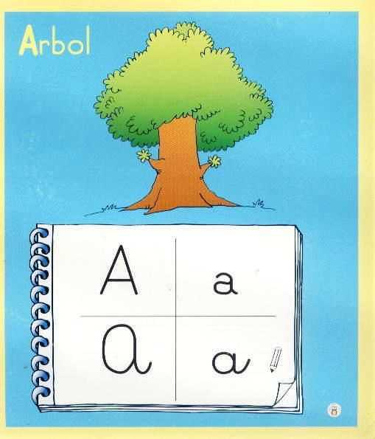
Recorta y pega palabras que tengan la letra  a | Escribe palabras que tengan la letra

Hoy mi gatito  no me vió.  O, o, o  Yo no sé por qué  eso a mí me  sucedió.  O, o, o | Contesta la pregunta:  ¿A quién no vió el gatito?  Dibuja a quién no vió el  gatito. Hazlo dentro del  círculo.  A los siguientes círculos dibújale un pelito, así como se muestra en el ejemplo:
4.- Con ayuda de tu familia lee el siguiente texto:

5.- Encierra las letras o que aparezcan en las siguientes palabras.

osito solcito Memito monito

6.- Lee las siguientes letras: A a O o AA aaa AOA aoAO

